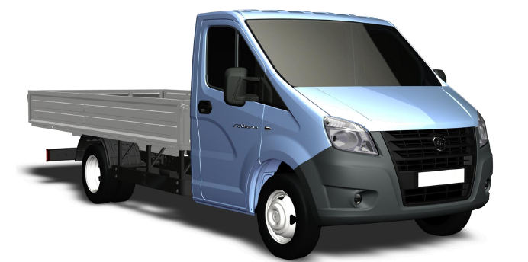

«ГАЗель NEXT»

ГАЗ-A21R32 - автомобиль грузовой с бортовой платформой 4,2 м.; платформа металлическая с откидными боковыми и задним бортами, со съёмным тентом.

Кабина: 1 водительское и 2 пассажирских места

Двигатель: Cummins ISF 2.8, 149,6 л.с., дизельный двигатель с турбонаддувом, охладителем и системой управления подачей топлива Common Rail, ЕВРО5

- Разрешенная максимальная масса (кг): 3500

Описание автомобиля:
- модернизированная КПП с узлами повышенной надежности (синхронизаторы Hoerbiger),
- сцепление Sachs;
- вакуумный усилитель главных тормозных цилиндров Bosch;
- алюминиевый радиатор TRM;
- необслуживаемая карданная передача Tirsan Kardan;
- опоры двигателя Anvis;
- модернизированная передняя подвеска;
- запасное колесо, домкрат, ключ баллонный;
- гидроусилитель руля, аудио подготовка, электростеклоподъёмники, круиз-контроль, центральный замок;
- усиленная КПП до 330 Н/м.

Комплектация автомобиля «Standart»:

- Круиз-контроль
- ГУР
- Сигнализатор открытого положения двери
- Передний и задний стабилизаторы поперечной устойчивости
- Подогрев фильтра тонкой очистки топлива
- Подогрев боковых зеркал, электростеклоподъемники передних дверей
- Аудиоподготовка: антенна, динамики в передних дверях, стандартный разъем для установки магнитолы
- Задний плафон внутреннего освещения
- Дополнительная розетка 12В в задней части салона
- Центральный замок
- Водительское сиденье с раздельной регулировкой подушки по высоте и горизонтали, с подлокотником, с регулировкой угла наклона спинки
- Рулевая колонка с возможностью регулировки по высоте
- Бачок омывателя емкостью 5л.
- Регулируемое освещение панели приборов, бортовой компьютер
- Штатный инструмент: домкрат, баллонный ключ
- Устройство ЭВ ЭРА ГЛОНАСС

